GRUPA ,,ŻYRAFKI” Wtorek 14 .IV. 2020 r.
Temat ,,Witaj bocianie ”
Zadania:
1.Rozwiązanie zagadki będącej bohaterem dzisiejszych zajęć
Ma dziób czerwony,
czerwone nogi.
Żaby czym prędzej
schodzą mu z drogi. ( bocian)
- wyklaskanie/ podzielenie na sylaby i wybrzmiewanie sylab : bo –cian

2. Oglądanie ilustracji w książkach, albumach, Internecie przedstawiających bociana w różnych sytuacjach:
- zwracanie uwagi na wygląd
- budowanie gniazda, jego wielkość i miejsce usytuowania
- składanie i wysiadywanie jaj
- zdobywanie pokarmu
- opieka nad młodymi

3. Ćwiczenia ortofoniczne ,,Bocianie klekoty” powtarzanie kilkakrotne:
kla, kle, klo, klu, kli, kly
akla ekle oklo uklu iki yky
aklakla eklekle okloklo ukluklu iklikli yklykly

4.Słuchanie opowiadania Barbary Szelągowskiej ,,Ptasia narada”

W dalekiej Afryce spotkała się na naradzie trójka przyjaciół. Pierwszy odezwał się skowronek. – Kochani! Pewnie już niedługo zacznie się w Polsce wiosna. A kto ma ją witać swoim śpiewem, jeśli nie ja? Mówię wam, czas wracać. Nie ma na co czekać. Szkoda każdego dnia! – A ty jak zwykle – odezwał się bocian. – Tylko praca ci w głowie… Może masz rację, przyjacielu, ale gdy sobie pomyślę, ile tam będę miał roboty… Najpierw gniazdo muszę wyremontować, potem wysiadywać jajka, a jeszcze później wykarmić pisklęta, nauczyć je latać… Poczekajmy parę dni. Odpocznijmy. Nabierzmy sił… Rozejrzyj się i zobacz, jak tu przyjemnie. Co prawda trochę gorąco, ale pośpiech naprawdę nie jest wskazany. – Masz rację, bocianie! – przytaknęła jaskółka. – Ciężka praca nas czeka. Nie jest łatwo wychować dzieci. Co innego taka kukułka – podrzuca innym jajka. Po prostu wstyd, jak można tak postępować… Leń z niej, tyle powiem! Ja na przykład zamierzam wychować swoje dzieci najlepiej jak potrafię, żeby stanowiły wzór do naśladowania! Nagle przyfrunęła pani czajka, niosąc coś w dziobie. – Witajcie, przyjaciele. Ale się zmęczyłam. Zobaczcie, co znalazłam w swoim ogródku! List od wróbelka z Polski! Bocianie, może ty przeczytaj go na głos, bo ja już nie mam siły. Tak się śpieszyłam do was! Bocian wyprostował się na swoich długich czerwonych nogach i z wielką uwagą przeczytał list od początku do końca. – Ojej! – zawołał zdenerwowany. – Czekają na nas! Nie ma czasu do stracenia! Musimy lecieć! Natychmiast! Trzeba czym prędzej witać wiosnę! – zawołał skowronek. – Co to będzie? Co to będzie? – Wiosna już przyszła, a my jeszcze w Afryce! – lamentowała przerażona jaskółka. Ptaki bez zastanowienia , natychmiast wyruszyły w daleką drogę do Polski. Nawet nie miały czasu się zastanowić, co je tam czeka.
5. Rozmowa kierowana na podstawie opowiadania
− od kogo ptaki dostały list?
− czego się z niego dowiedziały?
− jakie ptaki przylatują wiosną do Polski?
- pokazanie na mapie lub globusie , gdzie leży Afryka

6. Oglądanie filmu edukacyjnego ,,Wywiad z bocianem”
Link do filmu :
https://www.youtube.com/watch?v=PMUUm7Xx-Fw

7. Rozmowa rodziców z dzieckiem po obejrzeniu filmu – utrwalanie , poszerzanie wiadomości o bocianie

8. ZADANIE W KSIĄŻCE str. 26
1.- pokoloruj kredkami bociana
2.- obrysuj pisakiem jajka po szarych liniach
3.- najmniejsze jajko zakoloruj na żółto
4. – największe jajko zakoloruj na jasnoniebiesko
5. – policz ile jest jajek zaczynając od lewej strony
6.- klaśnij tyle razy , ile jest jajek
9. Zadanie dla chętnych - Wykonaj pracę stosując różne techniki i materiały.

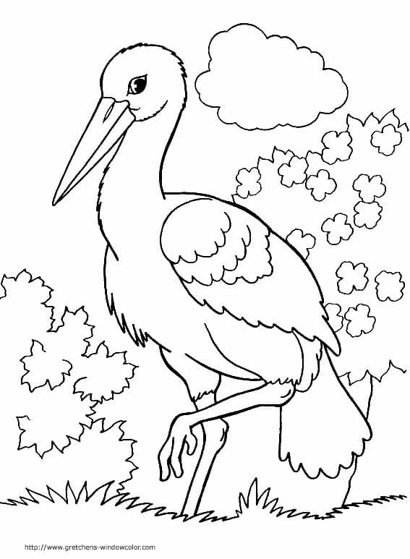

Pozdrawiam serdecznie i dziękuję za dzisiejsze spotkanie. p.Gosia

